Гитара

Гитара (фр.Quitare, ит. Chitarra, нем. Quitarre, исп. Quitarra, англ. Quitar; в конечном итоге все названия восходят к древнегреческому Ki apa) – струнный щипковый инструмент лютневого типа, один из самых распространённых в мире. Применяется в качестве аккомпанирующего инструмента во многих музыкальных стилях, а также как сольный классический инструмент. Является основным инструментом в таких стилях музыки, как блюз, кантри, фламенко, рок-музыка и многих формах популярной музыки. Инструмент характеризуется 8-образной формой корпуса. Человек, изготовляющий гитары, называется лютье ( современный - гитарный мастер).
В Европе гитара получила распространение, начиная с 15 века. Размеры и строй гитары в течение веков претерпевали серьезные изменения.

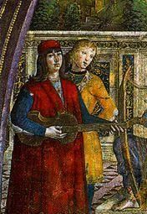
Пинтуриккио Аллегория Музыка 1492-95 г.г. фреска, Ватикан (деталь)

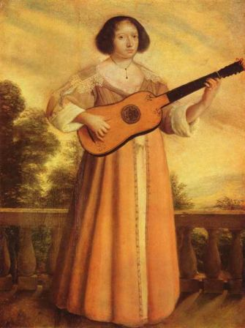
Августин Квеснел Гитаристка 1610 г.

XVI век – знаменательный период в развитии гитары. Если до сих пор гитара занимала почетное, но не первостепенное место рядом с виолой, ребеком, арфой, лютней и псалтерионом, то теперь она внезапно выдвигается на первый план. Это важное изменение происходит около 1540 года.
Неизвестный автор пишет в сочинении, выпущенном в Пуатье (1556):
"В моем раннем детстве большинство увлекались лютней, чем гитарой. Но в последние двенадцать или пятнадцать лет все наше общество обратилось к гитаре. Исполнители на гитаре сегодня чаще встречаются во Франции, чем в Испании".

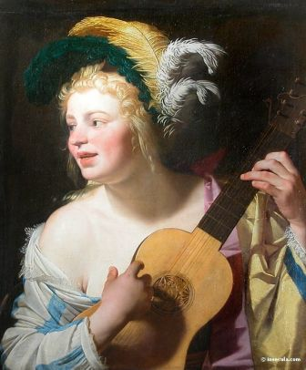
Геррит ван Хонтхорст Играющая на гитаре 1624 г.

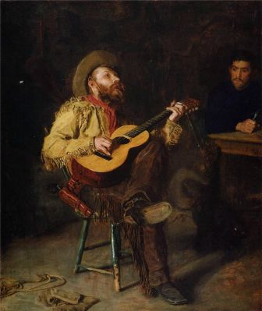
Томас Айкинс Человек с ранчо 1892 г.

Как мед, как нежный шелест трав,
Играй гитара в ритме солнце.
Испанский колорит богат,
Любовью, воздух переполнен.
По грифу бегает рука,
Перебирая плавно струны
Летит, поет моя душа,
От музыки гитары семиструнной.
Ритм мелодичный, дерзкий, чистый
Терзает, мечет и зовет
Туда, где мне не будет грустно
Туда, где сердце оживет!

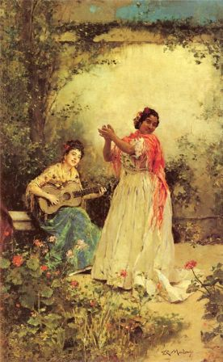

Раймундо де Мадрасо е Гаррета Песня красавицы

Испанские страсти
Под рокот гитары, под треск кастаньет
Смеются под веером тонкие губы.
Наверное я не узнаю секрет –
За что эти губы мужчинам так любы.
От солнца и ветра щекам горячо.
Открыта для всех, но не всякий дерзает.
Смотрю заворожено на каблучок,
Который насквозь мое сердце пронзает.
Под взглядом спокойно-насмешливых глаз
Я выгляжу кроликом рядом с удавом.
Ей свыше дана несомненная власть,
Любви и свободы бесспорное право.
Как ливень внезапный бурна и свежа,
Танцуя идет грациозная маха.
Она вызывает тайфун и пожар,
Но вихрь и огонь замирают от страха.
И я все равно благодарен любви,
Что смог испытать необычное счастье,
Что этот холодно-решительный вид
Во мне вызывает испанские страсти.
Как бешенный ритм болеро и фанданго
Твое приближенье возносит из праха.
Кем стану с тобой я? Безумным идальго,
Сиятельным грандом, безудержным махо.
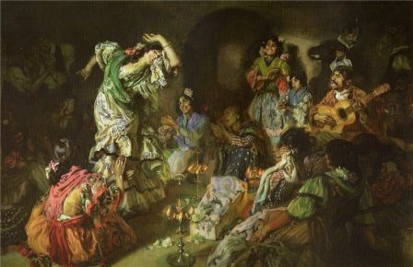
Хосе Мария Лопес Месквита Цыганский танец

Семиструнная гитара (семиструнка, также нередко называется русской или цыганской гитарой) — струнный щипковый музыкальный инструмент, одна из разновидностей семейства гитар.
Инструмент появился в России в конце XVIII — начале XIX века, то есть имеет двухсотлетнюю историю. Но до сих пор вопрос - "Кто изобрел русскую семиструнную гитару?" – является самым животрепещущим.
Популярность инструмента, получившего название «русская гитара», связывают с музыкантом, талантливым композитором и гитаристом-виртуозом Андреем Осиповичем Сихрой. Его же называют основоположником гитарного искусства в России.

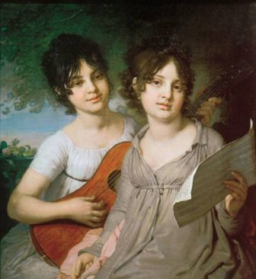
Боровиковский Владимир Лукич. Портрет А. Г. Гагариной и В. Г. Гагариной 1795 г.

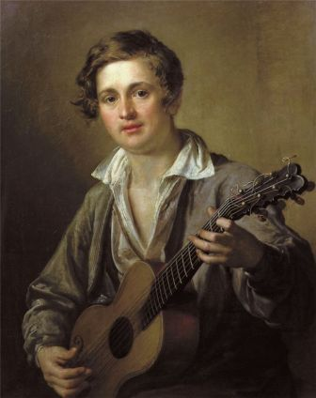
Василий Тропинин Гитарист 1823 г.

Романс о гитаре
Звуком печальным
Упала гитара..
Просто упала. Сама по себе.
Видно гитара очень устала
Скучать одиноко на белой стене.
Взял я гитару.
Как примадонну
Нежно по грифу погладил рукой.
Струны настроил по камертону,
Гитара вздохнула ожившей душой.
Страстные звуки
Мажорных аккордов.
Гимном победным, наполнили дом!
А на певучем ладу на минорном,
Песней любви стали в сердце моём.
Гитара рыдает,
Поёт и смеётся.
Не удержать её струн перезвон
Сколько мелодий забытых вернётся
И столько же новых мы с ней пропоём
Юрий Королль

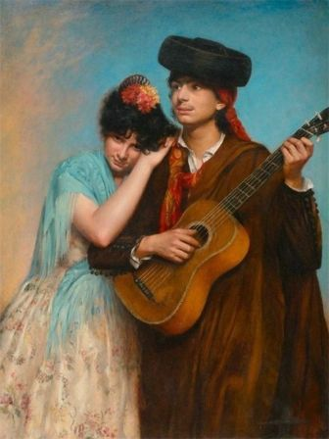
Antonia de Banuelos-Thorndike The Guitar Player. 1880 г.

